ANALISIS DEL SECTOR
PLANEACION DE LA NECESIDAD

NOMBRE DEL RESPONSABLE: | CARGO: | FECHA:
WILLIAM ALEXANDER SEPULVEDA | SECRETARIO DE EDUCACIÓN, CULTURA Y DEPORTE | 18/09/2026

En cumplimento de lo dispuesto en el artículo 2.2.1.1.1.6.1 del Decreto 1082 de 2015, la Alcaldía Municipal de El Remedios (Antioquia), se permite dejar constancia mediante el presente documento, del análisis del sector de bienes en la etapa de planeación y estructuración del mismo.

En desarrollo de lo señalado en la norma descrita, cuando define que "La Entidad Estatal debe hacer durante la etapa de planeación el análisis necesario para conocer el sector relativo al objeto del Proceso de Contratación desde la perspectiva legal, comercial, financiera, organizacional, técnica y de Análisis de Riesgo", la Alcaldía de Remedios (Antioquia), elaboró el presente documento, en el que se plasma el análisis necesario para lograr satisfacer la necesidad de la Entidad que origina el proceso de contratación para establecer el contexto del Proceso, identificar algunos de los Riesgos y determinar, si es el caso, los requisitos habilitantes para el desarrollo del mismo, así como el contexto en el cual los posibles proveedores desarrollan su actividad.

De acuerdo con la Guía para la Elaboración de Estudios del Sector publicada por Colombia Compra Eficiente Versión G-EES-02, las Entidades Estatales deben entender claramente cuál es su necesidad y cómo pueden satisfacerla, por lo cual, deben conocer y entender cómo y con quién pueden establecer la relación que permite satisfacer la necesidad identificada.

OBJETO: . ADQUISICIÓN DE UNIFORMES DEPORTIVOS PARA LAS DIFERENTES DISCIPLINAS Y MODALIDADES DE DEPORTE FORMATIVO EN EL MUNICIPIO DE REMEDIOS ANTIOQUIA, EN INVERSION DE LOS RECURSOS DE LA LEY DEL TABACO.
ANÁLISIS DEL FUTURO CONTRATO DESDE LA PERSPECTIVA LEGAL.
El futuro proceso contractual cuyo objeto corresponde a la "ADQUISICIÓN DE UNIFORMES DEPORTIVOS PARA LAS DIFERENTES DISCIPLINAS Y MODALIDADES DE DEPORTE FORMATIVO EN EL MUNICIPIO DE REMEDIOS, ANTIOQUIA, EN INVERSIÓN DE LOS RECURSOS DE LA LEY DEL TABACO", se encuentra jurídicamente sustentado en el marco normativo que regula la contratación estatal, la destinación específica de los recursos públicos para el deporte y los principios que orientan la función administrativa.
En primer lugar, la Constitución Política de Colombia, en sus artículos 2, 52 y 209, establece como fines esenciales del Estado garantizar la efectividad de los derechos, promover el acceso de todas las personas a la recreación y al deporte y desarrollar la función administrativa bajo los principios de igualdad, moralidad, eficacia, economía, celeridad, imparcialidad y publicidad, fundamentos que justifican la inversión pública destinada al fortalecimiento del deporte formativo.
De igual manera, la Ley 181 de 1995 (Ley del Deporte) dispone que corresponde al Estado promover, fomentar, masificar y fortalecer el deporte, la recreación y la educación física, así como apoyar los procesos de formación deportiva en las entidades territoriales, mediante la ejecución de programas y proyectos que garanticen el acceso de la población a la práctica deportiva y el fortalecimiento del Sistema Nacional del Deporte.
En materia de contratación estatal, el proceso deberá sujetarse a lo establecido en la Ley 80 de 1993, la Ley 1150 de 2007 y el Decreto 1082 de 2015, normas que regulan la planeación contractual, los estudios previos, el análisis del sector, la selección objetiva del contratista, la definición de requisitos habilitantes, factores de evaluación, garantías y demás actuaciones propias del proceso contractual.
Asimismo, el proceso deberá observar los principios de transparencia, economía, responsabilidad, selección objetiva y planeación, procurando que los recursos públicos se administren de manera eficiente y que la adquisición de los uniformes responda a las necesidades previamente identificadas por la Secretaría de Educación, Cultura y Deporte.
Desde la perspectiva presupuestal, la contratación se financiará con recursos provenientes de la denominada Ley del Tabaco, cuya destinación específica contempla el apoyo a programas de deporte, recreación y actividad física, permitiendo a las entidades territoriales invertir dichos recursos en elementos y dotaciones que fortalezcan los procesos deportivos y favorezcan la participación de niños, niñas, adolescentes y jóvenes en las diferentes disciplinas deportivas. La utilización de estos recursos deberá ajustarse estrictamente a la destinación legal prevista para este tipo de rentas.
En cuanto al objeto contractual, se evidencia que corresponde a un contrato de compraventa o suministro de bienes, consistente en la adquisición de uniformes deportivos con especificaciones técnicas previamente definidas por la entidad, razón por la cual existe una amplia oferta de proveedores en el mercado nacional y regional con capacidad jurídica, financiera, técnica y organizacional para atender la necesidad institucional.
Desde la perspectiva del mercado, no existen restricciones legales que limiten la participación de oferentes, por lo que el proceso podrá desarrollarse garantizando la libre concurrencia, la pluralidad de oferentes y la selección objetiva, conforme a las modalidades de selección previstas en la normatividad vigente y de acuerdo con la cuantía del proceso.
Finalmente, el análisis jurídico permite concluir que la futura contratación resulta legalmente viable, toda vez que existe competencia de la entidad para adelantar el proceso, disponibilidad presupuestal con fuente de financiación definida, necesidad debidamente justificada, objeto lícito, oferta suficiente en el mercado y un marco normativo que respalda la adquisición de uniformes deportivos como estrategia para fortalecer el deporte formativo en el municipio de Remedios, garantizando la correcta inversión de los recursos públicos y el cumplimiento de las metas del Plan de Desarrollo Municipal.

ANÁLISIS DEL FUTURO CONTRATO DESDE LA PERSPECTIVA COMERCIAL.
En la definición del valor aproximado del objeto a contratar, se tuvo en cuenta la consagración y cumplimiento de los principios contractuales de economía, eficacia y eficiencia. De igual manera se ha tenido en cuenta los impuestos y deducción que tendrá a su cargo el Contratista.

La Alcaldía Municipal de Remedios, se permite dejar constancia mediante el presente documento, del análisis del sector de bienes en la etapa de planeación y estructuración del mismo.

En desarrollo de lo señalado en la norma descrita, cuando define que "La Entidad Estatal debe hacer durante la etapa de planeación el análisis necesario para conocer el sector relativo al objeto del Proceso de Contratación desde la perspectiva legal, comercial, financiera, organizacional, técnica y de Análisis de Riesgo", la Alcaldía de Remedios, a través de la Secretaría de Educación, Cultura y Deporte, elaboró el presente documento, en el que se plasma el análisis necesario para lograr satisfacer la necesidad de la Entidad que origina el proceso de contratación para establecer el contexto del Proceso, identificar algunos de los Riesgos y determinar los requisitos habilitantes para el desarrollo del mismo, así como el contexto en el cual los posibles proveedores desarrollan su actividad.
De acuerdo con la Guía para la Elaboración de Estudios de Sector publicada por Colombia Compra Eficiente versión G-EES-02, las Entidades Estatales deben entender claramente cuál es su necesidad y cómo pueden satisfacerla, por lo cual, deben conocer y entender cómo y con quién pueden establecer la relación que permite satisfacer la necesidad identificada.

El presente estudio de mercado y análisis del sector contempla la realización de un análisis económico que considera, en desarrollo del proceso a través del cual se pretende la celebración del contrato cuyo objeto consistirá en: ADQUISICIÓN DE UNIFORMES DEPORTIVOS PARA LAS DIFERENTES DISCIPLINAS Y MODALIDADES DE DEPORTE FORMATIVO EN EL MUNICIPIO DE REMEDIOS ANTIOQUIA, EN INVERSION DE LOS RECURSOS DE LA LEY DEL TABACO. El estudio de mercado para el presente proceso, se sustentará con el análisis de la información del registro históricos de contratación de La Alcaldía de Remedios y otras fuentes de información como el DANE.

Se establece el deber de las Entidades Estatales de analizar el sector, es decir, el mercado relativo al objeto del proceso de contratación, desde la perspectiva legal, comercial, financiera, organizacional, técnica y de análisis de riesgo. El resultado del análisis debe plasmarse en los estudios y documentos previos del proceso de contratación.

Teniendo en cuenta los lineamientos generales para la expedición de manuales de contratación - guía para la elaboración del estudio del sector publicada por Colombia compra eficiente, el análisis del sector a realizar cubre las siguientes áreas:

A. Análisis del Mercado
B. Análisis de la oferta

ESTUDIO DEL SECTOR
PBI DESDE EL ENFOQUE DE LA PRODUCCION

Información primer trimestre 2026prEn el primer trimestre de 2026pr, el Producto Interno Bruto en su serie original, crece 2,2% respecto al mismo periodo de 2025

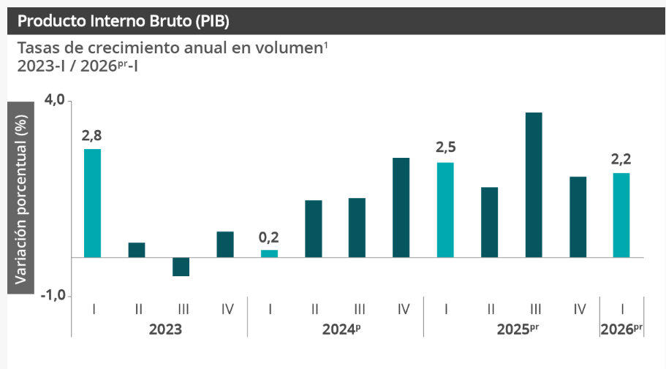

Enfoque de la producción
En el primer trimestre de 2026pr, el Producto Interno Bruto en su serie original crece 2,2% respecto
al mismo periodo de 2025pr (ver tabla 1). Las actividades económicas que más contribuyen a la
dinámica del valor agregado son:

• Administración pública y defensa; planes de seguridad social de afiliación obligatoria;
Educación; Actividades de atención de la salud humana y de servicios sociales crece 5,7%
(contribuye 0,9 puntos porcentuales a la variación anual).

• Comercio al por mayor y al por menor; reparación de vehículos automotores y
motocicletas; Transporte y almacenamiento; Alojamiento y servicios de comida crece 2,9%
(contribuye 0,6 puntos porcentuales a la variación anual).

• Industrias manufactureras crece 2,9% (contribuye 0,3 puntos porcentuales a la variación
anual).

Respecto al trimestre inmediatamente anterior, el Producto Interno Bruto en su serie ajustada por
efecto estacional y calendario crece 0,6%. Las actividades con mayor crecimiento trimestral son:
• Industrias manufactureras crece 2,3%.

• Actividades financieras y de seguros crece 2,2%.

• Actividades artísticas, de entretenimiento y recreación y otras actividades de servicios;
Actividades de los hogares individuales en calidad de empleadores; actividades no
diferenciadas de los hogares individuales como productores de bienes y servicios para uso
propio crece 1,4%.

1.1 Comportamiento de la variación mensual del IPC según divisiones y
subclases

    - Variación y contribución mensual por divisiones de gasto

En el mes de febrero de 2026, el IPC registró una variación de 1,08% en comparación con enero de 2026,
cinco divisiones se ubicaron por encima del promedio nacional (1,08%): Educación (5,64%), Restaurantes
y hoteles (1,38%), Alimentos y bebidas no alcohólicas (1,30%), Muebles, artículos para el hogar y para la
conservación ordinaria del hogar (1,23%) y por último, Bebidas alcohólicas y tabaco (1,14%). Por debajo
se ubicaron: Transporte (1,07%), Bienes y servicios diversos (1,02%), Salud (0,94%), Prendas de vestir y
calzado (0,70%), Alojamiento, agua, electricidad, gas y otros combustibles (0,45%), Recreación y cultura
(0,08%) y por último, Información y comunicación (0,01%).

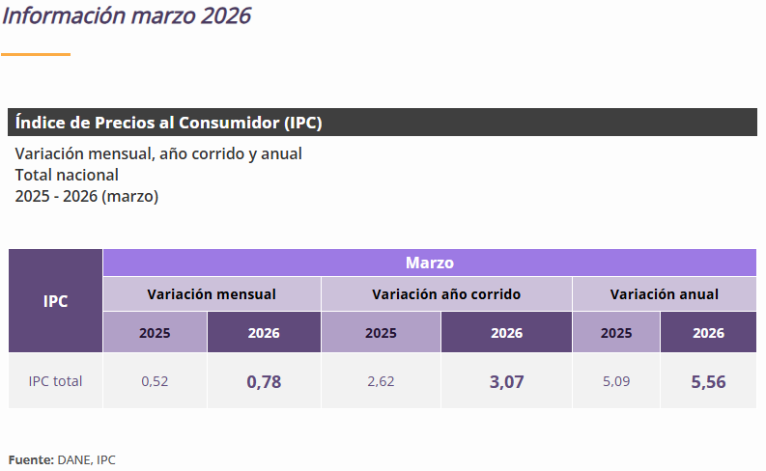

En marzo de 2026 la variación mensual del IPC fue 0,78%, la variación año corrido fue 3,07% y la anual 5,56%.

En marzo de 2026 la variación anual del IPC fue 5,56%, es decir, 0,47 puntos porcentuales mayor que la reportada en el mismo periodo del año anterior, cuando fue de 5,09%.

El comportamiento mensual del IPC total en marzo de 2026 (0,78%) se explicó principalmente por la variación mensual de las divisiones Alojamiento, agua, electricidad, gas y otros combustibles y Alimentos y bebidas no alcohólicas. Las mayores variaciones se presentaron en las divisiones Información y comunicación (2,96%) y Alimentos y bebidas no alcohólicas (1,27%).

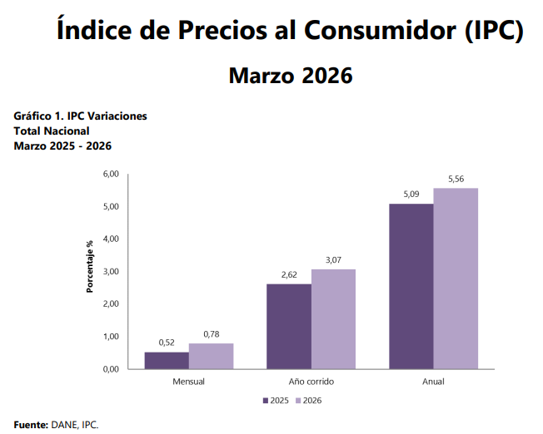
En el mes de marzo de 2026, el IPC registró una variación de 0,78% en comparación con febrero de 2026, ocho divisiones se ubicaron por encima del promedio nacional (0,78%): Información y comunicación (2,96%), Alimentos y bebidas no alcohólicas (1,27%), Salud (1,06%), Bienes y servicios diversos (0,95%), Muebles, artículos para el hogar y para la conservación ordinaria del hogar (0,90%), Recreación y cultura (0,88%), Restaurantes y hoteles (0,86%) y por último, Alojamiento, agua, electricidad, gas y otros combustibles (0,85%). Por debajo se ubicaron: Prendas de vestir y calzado (0,19%), Educación (0,17%), Transporte (-0,22%) y por último, Bebidas alcohólicas y tabaco (-0,37%).

Los mayores aportes a la variación mensual del IPC (0,78%), se ubicaron en las divisiones de: Alojamiento, agua, electricidad, gas y otros combustibles, Alimentos y bebidas no alcohólicas, Restaurantes y hoteles y Información y comunicación, las cuales aportaron 0,67 puntos porcentuales a la variación total.

Particularmente, dentro de la división Prendas de vestir y calzado, el rubro de uniformes registró una variación de 4,92% año corrido a marzo de 2026, la más moderada entre todas las divisiones del IPC, lo que sustenta la razonabilidad de los precios de referencia utilizados en el presente proceso."

Índice de Precios del Productor (IPP)

El IPP de la producción nacional, en marzo de 2026 presentó una variación de 3,94% respecto a febrero de 2026.

En marzo de 2026, el único sector que registró una variación superior a la media fue Explotación de minas y canteras con 25,77%. Los sectores Agricultura, ganadería, silvicultura, caza y pesca (1,01%) e Industrias manufactureras (0,94%) presentaron variaciones inferiores a la media.

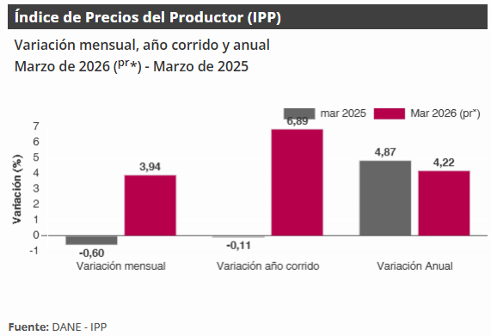

Salario Mínimo 2026

El presidente de la república mediante el Decreto 1469 del 29 de diciembre de 2025, estableció en 23% el alza del salario mínimo que empezó a regir en el país a partir del pasado primero de enero de 2026, es decir un aumento de $327.405, lo que significa que la nueva asignación será de $1.750.905.

Además, el subsidio del transporte fue incrementado en $49.095, y pasó de $200.000 a $249.095, lo que significa que el nuevo salario mínimo nominal, incluido el subsidio de transporte, queda en $2.000.000.

Encuesta Mensual de Servicios (EMS)

Información enero 2026

En enero de 2026, quince de los dieciocho subsectores de servicios presentaron variación positiva en los ingresos totales, en comparación con enero de 2025.

Variación anual del personal ocupado total y contribución por tipo de contratación, según subsector de servicios.

En diciembre de 2025, nueve de los dieciocho subsectores de servicios presentaron variación positiva en el personal ocupado total, en comparación con diciembre de 2024.

En enero de 2026, ocho de los dieciocho subsectores de servicios presentaron variación positiva en el personal ocupado total, en comparación con enero de 2025.

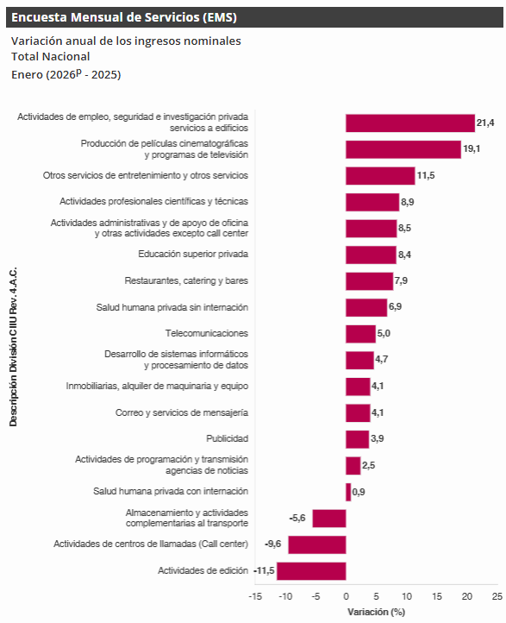
Variación anual de los salarios y contribución por tipo de contratación, según subsector de servicios.

En enero de 2026, ocho de los dieciocho subsectores de servicios presentaron variación positiva en el personal ocupado total, en comparación con enero de 2025.

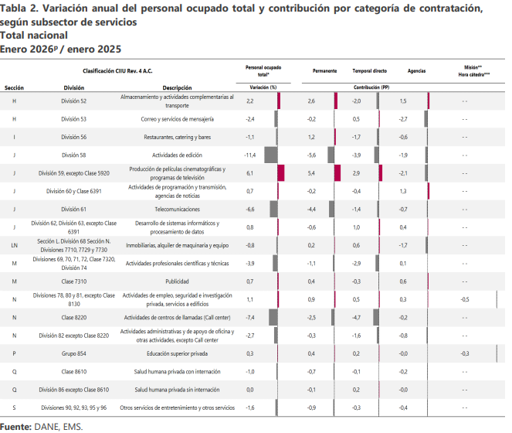

Evolución por subsector de servicios

Otros servicios de entretenimiento y otros servicios

En enero de 2026, los servicios de otros servicios de entretenimiento y otros servicios registraron un crecimiento de 11,5% en los ingresos nominales, el personal ocupado total presentó una disminución de 1,6% y los salarios registraron un incremento de 13,4%, en comparación con enero de 2025.

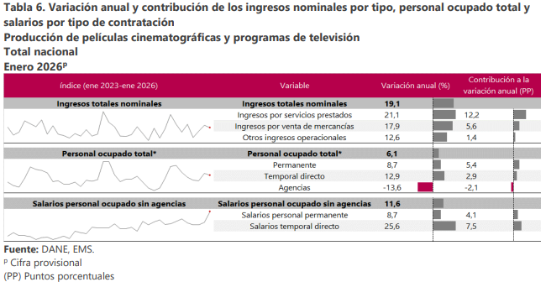

En comparación con el mismo mes de 2025, en enero de 2026 los ingresos totales presentaron un aumento de 19,1%, que se explica por el incremento de 21,1% en los ingresos por servicios, de 17,9% en la venta de mercancías y de 12,6% en otros ingresos operacionales.

En enero de 2026 el personal ocupado total presentó una variación positiva de 6,1%, en comparación con enero de 2025, que se explica por el incremento de 8,7% en el personal permanente, de 12,9% en el personal temporal directo. Por su parte, el personal contratado a través de agencias registró una disminución de 13,6%.

Mientras que, los salarios en enero de 2026 presentaron un aumento de 11,6%, en comparación con enero de 2025, que se explica por el incremento de 25,6% en los salarios del personal temporal directo y de 8,7% en los salarios del personal permanente.

ANALISIS DE PROCESOS DE SUMINISTROS PARA DOTACIÓN DE ENTIDADES

Para este proceso se tuvo en cuenta para el análisis de la Demanda el histórico de la Entidad y de diferentes entidades, con contratos de objeto similar publicados en el SECOP.

La Administración Central del Municipio, en pro de garantizar el , pretende adelantar un proceso de contratación con el fin de satisfacer la mencionada necesidad, por lo que previamente se realizó un estudio del sector económico (Mercado) y se consideran las siguientes cifras económicas y comerciales que influyeron en la dinámica del proceso, en especial lo relacionado con el cálculo de los precios unitarios y de los costos administrativos del proyecto, el cual fue realizado mediante:

ANÁLISIS DE LA DEMANDA

Para determinar la demanda frente a procesos similares adelantados por entidades estatales, se procedió a la consulta de la plataforma de abastecimiento estratégico de la Agencia Nacional de Contratación de Pública-Colombia Compra Eficiente, teniendo en cuenta el clasificador de bienes y servicios de Naciones Unidas (UNSPSC), la modalidad de contratación, el año inmediatamente anterior al presente proceso y la plataforma electrónica donde se llevará a cabo del proceso de selección.
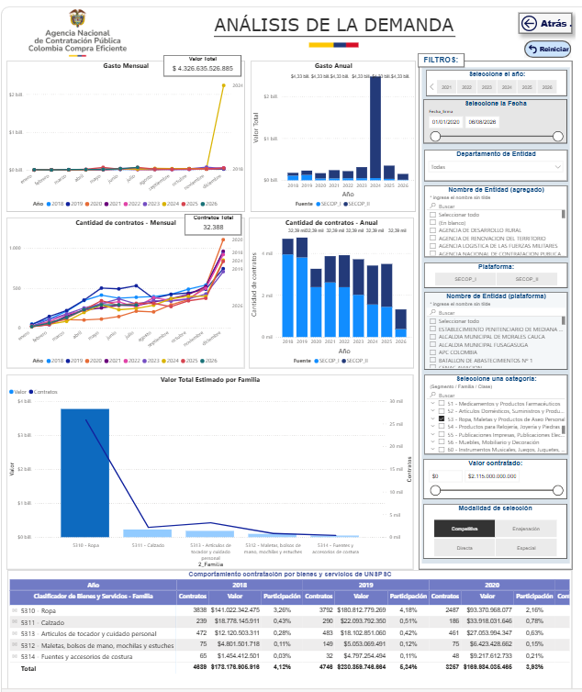
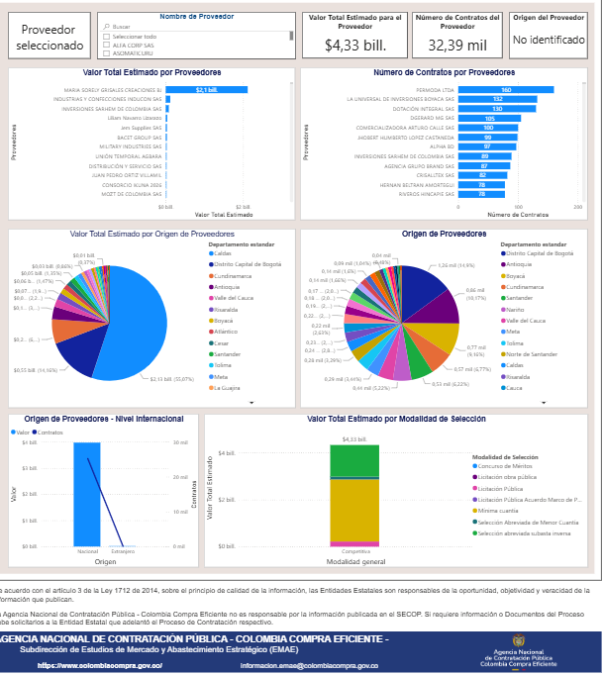

El estudio de la oferta busca identificar potenciales proveedores y determinar si estos están en capacidad de satisfacer la necesidad en las condiciones identificadas por la Secretaría de Educación, cultura y deporte Adminis, si el presupuesto es acorde a los precios del mercado y si existen alternativas o innovaciones que deban ser consideradas para estructurar el presente proceso de contratación
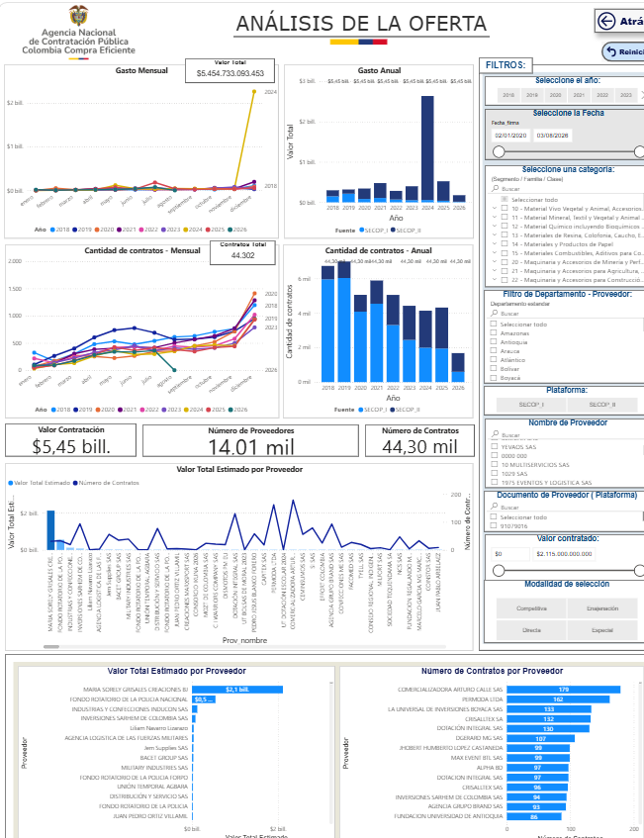
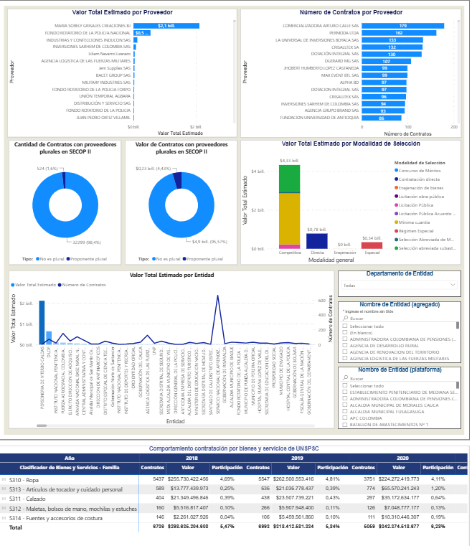
Ahora bien, la fuente de información que refleja este análisis de los bienes, fue realizada con un estudio de mercado a diferentes empresas del sector y análisis de algunas entidades que han utilizado estos servicios, al igual como procesos que históricamente ha contratado la entidad territorial con objetos y alcances similares.
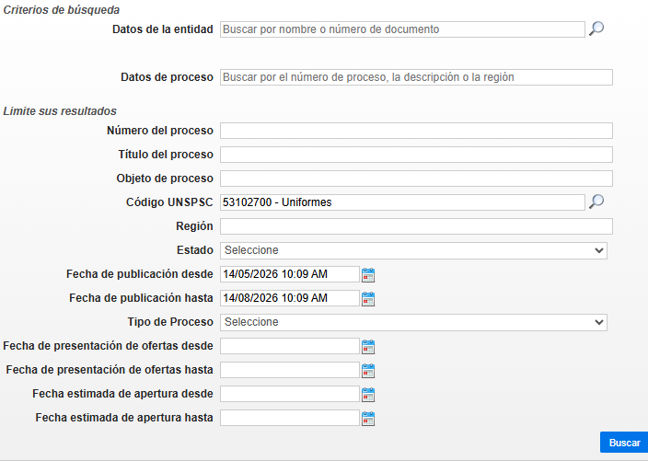



PRESUPUESTO OFICIAL PARA EL PROCESO DE SELECCION:

4.1. Análisis que Soporta el Valor Estimado del Contrato
Para el análisis económico que soporta el valor estimado del contrato, se consideró los precios del mercado local, teniendo en cuenta, los impuestos nacionales y locales que recaen sobre los bienes y servicios requeridos. Además de lo anterior, para establecer el valor estimado del contrato, se realizó un estudio mercado mediante solicitudes de cotización a tres (3) establecimientos de comercio con asiento en esta localidad, las cuales arrojaron el valor del contrato:

ITEM | DESCRIPCION | CANTIDAD | COT 01 | COT 02 | COT 03 | PROMEDIO | VALOR TOTAL
UNIFORMES PARA TORNEOS DE FUTBOL INFANTIL Y PREJUVENIL
1 | UNIFORME DE COMPETENCIA PARA EQUIPO DE FÚTBOL Cantidad Compuesto por camiseta, pantaloneta y medias en nylon, con logo del municipio, en sublimado 100% digital full color, con logos (corresponden al Escudo del municipio y al nombre del municipio) y números correspondientes en camiseta y pantaloneta. los logos del municipio en camiseta y pantaloneta bordados. Composición de la tela: Tela 100% poliéster, Textil de Alto Desempeño con una alta durabilidad frente al roce con superficies y que absorbe, seca y expulsa rápidamente la humedad del cuerpo, garantizando prendas más ligeras y frescas durante la actividad física. Tiene un peso de 132 +/- 12 g/m2, con un ancho de 151 +/- 3 cm. con normas internacionales: AATCC 79, JIL1902 AATCC 15, AATCC 16, AATCC 61, AATCC 183. | 400 | $ 62.000 | $ 65.000 | $ 68.000 | $ 65.000 | $ 26.000.000
2 | UNIFORME DE COMPETENCIA PARA DEPORTES FORMATIVOS: Cantidad Compuesto por camiseta, pantaloneta y medias en nylon con logo del municipio, en sublimado 100% digital full color, con 4 logos (2 corresponden al Escudo del municipio y 2 al nombre del municipio) y números correspondientes en camiseta y pantaloneta. los logos del municipio en camiseta y pantaloneta bordados. Composición de la tela: Tela 100% poliéster, Textil de Alto Desempeño con una alta durabilidad frente al roce con superficies y que absorbe, seca y expulsa rápidamente la humedad del cuerpo, garantizando prendas más ligeras y frescas durante la actividad física. Tiene un peso de 132 +/- 12 g/m2, con un ancho de 151 +/- 3 cm. con normas internacionales: AATCC 79, JIL1902 AATCC 15, AATCC 16, AATCC 61, AATCC 183. | 300 | $ 62.000 | $ 65.000 | $ 68.000 | $ 65.000 | $ 19.500.000
3 | UNIFORME DE COMPETENCIA PARA EQUIPO DE PATINAJE Enterizo en lycra 100% poliéster con un Ancho: 149 +- 3 cm, Peso: 118 +- 6 g/m2 apta para sublimado digital 100% full color con logos correspondientes, colores firmes.Tela tricot (mayor resistencia en superficies abrasivas) poliéster 85% spandex 15, peso 280 gr., licra con elongación bidireccional, diseño sublimado, cremallera invisible con protección interna, parte de adelante | 95 | $ 150.000 | $ 155.000 | $ 160.000 | $ 155.000 | $ 14.725.000
4 | UNIFORME DE COMPETENCIA PARA EQUIPO DE FÚTBOL DE SALON: Cantidad Compuesto por camiseta, pantaloneta y medias en nylon, con logo del municipio, en sublimado 100% digital full color, con logos (corresponden al Escudo del municipio y al nombre del municipio) y números correspondientes en camiseta y pantaloneta. los logos del municipio en camiseta y pantaloneta bordados. Composición de la tela: Tela 100% poliéster, Textil de Alto Desempeño con una alta durabilidad frente al roce con superficies y que absorbe, seca y expulsa rápidamente la humedad del cuerpo, garantizando prendas más ligeras y frescas durante la actividad física. Tiene un peso de 132 +/- 12 g/m2, con un ancho de 151 +/- 3 cm. con normas internacionales: AATCC 79, JIL1902 AATCC 15, AATCC 16, AATCC 61, AATCC 183. | 200 | $ 62.000 | $ 65.000 | $ 68.000 | $ 65.000 | $ 13.000.000
TOTAL: |  |  |  |  |  |  | $ 73.225.000

CLASIFICADOR DE BIENES Y SERVICIOS DE NACIONES UNIDAS (UNSPSC)

El objeto del Contrato está codificado en los siguientes clasificadores de bienes y servicios UNSPSC como se indica en la Tabla:

Segmento | Producto
53102700 | UNIFORMES
53103000 | CAMISETAS
53102900 | PRENDAS DE DEPORTES
53102901 | ROPA ATLETICA PARA MUJER
53102902 | PRENDAS DE HOMBRE

ANÁLISIS DEL FUTURO CONTRATO DESDE LA PERSPECTIVA FINANCIERA.

El futuro contrato que se genere a partir del presente proceso contractual, involucra necesariamente gastos tributarios, de contratación y administrativos, los cuales también se tuvieron en cuenta y se incluyen para determinar el costo total del presente estudio

GRAVAMEN | PORCENTAJE
Estampilla Pro Adulto mayor | 4%
Estampilla Pro Cultura | 2%
Estampilla Pro Deporte | 2.5%
Estampilla Pro Hospital | 1%
Estampilla Pro Electrificación | 1%
Retención de Impuesto de industria y comercio | 1%
TOTAL | 13.5%

Se tuvieron en cuenta los impuestos, tasas y contribuciones establecidos por las diferentes autoridades nacionales, departamentales y/o municipales, y dentro de estos mismos niveles territoriales, los impuestos, tasas y contribuciones establecidos por las diferentes autoridades ambientales, que afecten el contrato y las actividades que de él se deriven, con excepción de los que estrictamente correspondan al Municipio de Remedios. Entre los impuestos que estarán a cargo de proponente, a manera de enunciando, y sin perjuicio del deber que tienen los proponentes de informarse al respecto. Los proponentes son responsables de informarse e incluir en su propuesta toda tasa, retribución, impuesto o gravamen que corresponda y/o del cual sea responsable, y el municipio no aceptará reclamación alguna por estos conceptos. Los costos relacionados con la preparación de la propuesta los asume el proponente.

El contratista deberá tener en cuenta los impuestos, tasas y contribuciones establecidos por las diferentes autoridades nacionales, departamentales o municipales, y dentro de estos mismos niveles territoriales, los impuestos, tasas y contribuciones establecidos por las diferentes autoridades ambientales, que afecten el contrato y las actividades que de él se deriven, con excepción de los que estrictamente correspondan al Municipio de Remedios. Así mismo sostendrá el precio pactado en el servicio durante toda la ejecución del contrato.

CAPACIDAD FINANCIERA

Para la verificación de la capacidad financiera, se tendrá en cuenta la información inscrita, renovada y/o debidamente actualizada que se encuentre en el Registro Único De Proponentes (RUP).

CONCEPTO | COMPONENTE | INDICADOR
ÍNDICE LIQUIDEZ (El cual determina la capacidad que tiene un proponente para cumplir con sus obligaciones de corto plazo. A mayor índice de liquidez, menores la probabilidad de que el proponente incumpla sus obligaciones de corto plazo) | Activo corriente dividido por el pasivo Corriente | El índice de liquidez exigido para el presente proceso contractual debe ser mayor o igual a 2,30
ÍNDICE DE ENDEUDAMIENTO (El cual  determina el grado de endeudamiento en la estructura de financiación del proponente. A mayor índice de endeudamiento, mayor es la probabilidad del proponente de no poder cumplir con sus pasivos) | Pasivo total dividido por el activo total | El índice de endeudamiento exigido para el presente proceso contractual debe ser menor o igual al 0,25
RAZÓN DE COBERTURA DE INTERESES (el  cual refleja la capacidad del proponente de cumplir con sus obligaciones financieras. A mayor cobertura de intereses, menor es la probabilidad de que el proponente incumpla sus obligaciones financieras) | Utilidad operacional dividida por los gastos de intereses | La razón de cobertura de intereses exigido para el presente proceso debe ser mayor o igual a 8,25

CAPACIDAD ORGANIZACIONAL: El Proponente debe cumplir los siguientes indicadores con base en la

ANÁLISIS DEL FUTURO CONTRATO DESDE LA PERSPECTIVA ORGANIZACIONAL.

El Proponente debe cumplir los siguientes indicadores con base en la información contenida en el RUP
.

Tabla 4 - Indicadores de capacidad organizacional

Indicador | Índice requerido
Rentabilidad sobre el patrimonio | RENTABILIDAD DEL PATRIMONIO mayor o igual a 0.05
Rentabilidad sobre activos | Se considerará HÁBIL al proponente que acredite una RENTABILIDAD DEL ACTIVO mayor o igual a 0.05

Nota 1: Para el caso de las propuestas presentadas por formas asociativas, los índices se verificarán individualmente para cada uno de los integrantes y se efectuará un ejercicio de ponderación.

Nota 2: La propuesta será aceptada siempre que al aplicar cada uno de los indicadores anteriormente enunciados, su resultado cumpla con la condición aceptada.

Nota 3: Cuando el proponente no cumpla con alguno de los índices en la verificación financiera, esta será considerada como NO HABILITADA, por lo tanto, no continuará en el proceso de selección.

PONDERACIÓN DE LOS COMPONENTES DE LOS INDICADORES: Bajo este modelo cada uno de los integrantes del oferente aporta al valor total de cada componente del indicador, de acuerdo con su participación en la figura del oferente plural (unión temporal, consorcio o promesa de sociedad futura).

La siguiente es la fórmula aplicable para los indicadores que son índices:
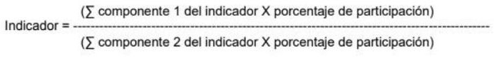

Información financiera para Proponentes extranjeros.

Registro Único de Proponentes vigente y en firme al momento de su presentación. En tal sentido, la evaluación de la

Capacidad Financiera se realizará de acuerdo con la información reportada en el RUP, conforme con las disposiciones

establecidas en las Subsecciones 5 y 6, de la Sección 1, del Capítulo 1, del Título 1, de la Parte 2 del Decreto 1082

de 2015 o las normas que las modifiquen, adicionen o sustituyan, por lo cual la Entidad se tomará el mejor año fiscal

de los últimos 3 años, con el fin de contribuir a la reactivación económica.

Los Proponentes extranjeros sin domicilio o Sucursal en Colombia no están obligados a tener Registro Único de

Proponente

ANALISIS DEL RIESGO

De conformidad con el Artículo 2.2.1.1.1.6.3. Del decreto 1082 de 201, La Entidad Estatal debe evaluar el Riesgo que el Proceso de Contratación representa para el cumplimiento de sus metas y objetivos, de acuerdo con los manuales y guías que para el efecto expida Colombia Compra Eficiente.
La Administración municipal, observa la necesidad de que los interesados en presentar ofertas se pronuncien en audiencia convocada para el efecto. La presentación de las ofertas, implica la aceptación, por parte del proponente, de la distribución del riego previsible.

TIPOS DE RIESGO
    - Riesgos Económicos: son los derivados del comportamiento del mercado, tales como la fluctuación de los precios de los insumos, desabastecimiento y especulación de los mismos, entre otros.
    - Riesgos Operacionales: son los asociados a la operatividad del contrato, tales como la suficiencia del presupuesto oficial, del plazo o los derivados de procesos, procedimientos, parámetros, sistemas de información y tecnológicos, equipos humanos o técnicos inadecuados o insuficientes.
    - Riesgos Regulatorios: derivados de cambios regulatorios o reglamentarios que afecten la ecuación económica del contrato.
    - Riesgos de la Naturaleza: son los eventos naturales previsibles en los cuales no hay intervención humana que puedan tener impacto en la ejecución del contrato, por ejemplo, los temblores, inundaciones, lluvias, sequias, entre otros.


Los riesgos anteriormente descritos deben ser asumidos por el contratista, con el fin de prevenir posibles incumplimientos, se podrán establecer multas para apremiar el cumplimiento, así mismo se considera pertinente
establecer la cláusula penal como sanción y estimación anticipada de perjuicios por el incumplimiento de las obligaciones contractuales. Finalmente, en caso de que se materialice un riesgo, para mitigar el impacto o consecuencias de éste, se considera pertinente la implementación de los mecanismos de cobertura establecidos en la ley.

Riesgos imprevisibles: Son aquellos hechos o circunstancias donde no es factible su previsión, es decir el acontecimiento de su ocurrencia, tales como desastres naturales, actos terroristas, guerra o eventos que alteren el orden público.
Para realizar el contrato se puede descartar la posibilidad de riesgos económicos, dado que el mismo está basado en un servicio prestado antes de hacer el respectivo pago.
A continuación, se presenta la matriz de riesgo forma de mitigarlo

TABLA 1: IDENTIFICACIÓN, EVALUACIÓN Y ASIGNACIÓN DEL RIESGO
ID | CLASE | FUENTE | ETAPA | TIPO | DESCRIPCIÓN DEL RIESGO (Evento y Causa) | CONSECUENCIA DE LA OCURRENCIA | PROB. | IMP. | VALORACIÓN INICIAL | CATEGORÍA INICIAL | ¿A QUIÉN SE LE ASIGNA?
1 | General | Interno | Planeación | Técnico | Incompletas o ambiguas especificaciones técnicas en la Ficha Técnica No. 1. | Presentación de observaciones, retraso en la apertura o discrepancias al recibir los bienes. | 2 | 2 | 4 | Riesgo Bajo | ENTIDAD ESTATAL
2 | General | Externo | Selección | Mercado | Declaratoria de desierta de la Subasta Inversa por falta de proponentes o propuestas no habilitadas. | Retraso en la ejecución de los recursos de la Ley del Tabaco y desatención a las escuelas deportivas. | 2 | 3 | 5 | Riesgo Medio | ENTIDAD ESTATAL
3 | General | Interno / Externo | Contratación | Operacional | Retardo en la legalización del contrato por presentación tardía o incorrecta de la Garantía Única. | Demora en la expedición del Registro Presupuestal y en la suscripción del Acta de Inicio. | 2 | 2 | 4 | Riesgo Bajo | CONTRATISTA
4 | Específico | Externo | Ejecución | Operacional | Inconsistencias o errores en la matriz de tallaje recopilada para las 4 disciplinas deportivas (995 kits). | Entrega de uniformes en tallas inadecuadas para la anatomía de los deportistas beneficiarios. | 3 | 3 | 6 | Riesgo Medio | COMPARTIDO (Entidad / Contratista)
5 | Específico | Externo | Ejecución | Calidad | Defectos de confección, sublimación o incumplimiento de pruebas AATCC/JIS en los insumos textiles. | Rechazo de las prendas por el Almacén/Supervisión y no recibo a satisfacción de la dotación. | 2 | 3 | 5 | Riesgo Medio | CONTRATISTA
6 | Específico | Externo | Ejecución | Operacional | Retraso en los tiempos de confección o fletes de transporte hasta la cabecera municipal de Remedios. | Incumplimiento del plazo de entrega contractual estipulado. | 2 | 3 | 5 | Riesgo Medio | CONTRATISTA
7 | General | Externo | Ejecución | Social / Naturaleza | Afectación del transporte por paros de carga, bloqueos de vías, asonadas o fuerza mayor comprobada. | Imposibilidad temporal de transportar la mercancía hasta el Municipio de Remedios. | 2 | 4 | 6 | Riesgo Medio | COMPARTIDO (Suspensión temporal de plazos)
8 | Específico | Externo | Post-ejecución | Calidad | Deterioro prematuro, desprendimiento de bordados o descoloramiento de prendas en uso deportivo inicial. | Reclamaciones de la comunidad deportiva por mala calidad de los elementos entregados. | 2 | 2 | 4 | Riesgo Bajo | CONTRATISTA

TABLA 2: TRATAMIENTO, IMPACTO RESIDUAL Y MONITOREO

ID | TRATAMIENTO Y CONTROLES A IMPLEMENTAR | PROB. RES. | IMP. RES. | VALORACIÓN RESIDUAL | CATEGORÍA RESIDUAL | ¿AFECTA EQUILIBRIO ECONÓMICO? | RESPONSABLE DEL TRATAMIENTO | FECHA INICIO TRATAMIENTO | FECHA FIN TRATAMIENTO | MECANISMO DE MONITOREO Y PERIODICIDAD
1 | Revisión y validación de la Ficha Técnica No. 1 por el comité evaluador previo a la publicación del pliego. | 1 | 1 | 2 | Riesgo Bajo | NO | Secretaria de Educación / Contratación | Planeación | Publicación Pliego | Verificación cruzada con cotizaciones y normas AATCC.
2 | Divulgación del proceso, fijación de un Presupuesto Oficial idóneo ($73.225.000) e indicadores RUP calibrados. | 1 | 2 | 3 | Riesgo Bajo | NO | Comité Evaluador | Borrador de Pliego | Cierre de Propuestas | Monitoreo de observaciones y vistas al proceso en SECOP II.
3 | Requerimiento perentorio (3 días) para aportar la póliza con los amparos y vigencias exigidos en el pliego. | 1 | 1 | 2 | Riesgo Bajo | NO | Contratación / Supervisor | Adjudicación | Suscripción Acta | Verificación de aprobación de la Póliza Única de Cumplimiento.
4 | Consolidación y firma conjunta de la planilla de tallas por la Coordinación Deportiva y el Contratista antes de cortar tela. | 1 | 2 | 3 | Riesgo Bajo | NO | Supervisor / Contratista | Inicio del Contrato | Pre-producción | Acta de aprobación y muestra física inicial de tallas.
5 | Exigencia de Fichas Técnicas de laboratorio textil y verificación física muestral de costuras y sublimado. | 1 | 2 | 3 | Riesgo Bajo | NO | Contratista / Supervisor | Producción | Entrega Final | Inspección ocular y revisión contra Ficha Técnica No. 1.
6 | Seguimiento semanal al cronograma de taller y planes de contingencia para logística de envío a Remedios. | 1 | 2 | 3 | Riesgo Bajo | NO | Contratista / Supervisor | Ejecución | Entrega en Almacén | Control de avances físicos y guías de transporte terrestre.
7 | Evaluación de causas de fuerza mayor por la Entidad para autorizar prórroga o suspensión temporal sin penalidad. | 1 | 2 | 3 | Riesgo Bajo | NO | Entidad Estatal | Eventualidad | Normalización | Verificación de certificaciones oficiales de gremios o autoridades.
8 | Exigencia y ejecución de la Garantía de Calidad de los Bienes (10% del contrato por el plazo y 6 meses más). | 1 | 1 | 2 | Riesgo Bajo | NO | Contratista / Aseguradora | Liquidación | Vencimiento Póliza | Atender solicitudes de reposición dentro de los 5 días hábiles.

LAS GARANTÍAS QUE EL MUNICIPIO CONTEMPLA EXIGIR EN EL PROCESO DECONTRATACIÓN
Descripción | Valor asegurado | Vigencia
Seriedad de la Oferta | Diez por ciento (10%) del valor del presupuesto oficial estimado | Con una vigencia de 3 meses, contados a partir de la fecha de cierre del proceso de selección.
Cumplimiento de las obligaciones surgidas del contrato estatal | 10% del valor total del contrato | Igual a la vigencia del contrato hasta la liquidación del contrato
Calidad del servicio | 10% del valor total del contrato | Igual a la vigencia del contrato y seis (6) meses más.
Pago de salarios y prestaciones sociales | 10% del valor total del contrato | Igual a la vigencia del contrato y tres (3) años más.
Póliza de Responsabilidad Civil Extracontractual | 200 SMMLV | Igual a la vigencia del plazo del contrato

INDICADORES DE SÍ EL PROCESO DE CONTRATACIÓN ESTÁ COBIJADO POR UN ACUERDO COMERCIAL

De conformidad con lo establecido en el numeral 8 del Artículo 2.2.1.1.2.1.1 del Decreto 1082 de 2015 y de acuerdo con los lineamientos metodológicos señalados en la “Guía para el manejo de los Acuerdos Comerciales en Procesos de Contratación” expedida por la Agencia Nacional de Contratación Pública - Colombia Compra Eficiente, el Municipio de Remedios adelantar el análisis de aplicabilidad de los Tratados de Libre Comercio y Acuerdos Comerciales vigentes para el Estado Colombiano.
Para el efecto, se aplicaron de forma rigurosa los tres (3) criterios de verificación sobre el proceso de Selección
- El Municipio de Remedios, como entidad territorial del nivel municipal, no se encuentra incluido en las listas o anexos de cobertura de entidades contratantes de los Acuerdos Comerciales y Tratados de Libre Comercio internacionales suscritos por la República de Colombia (incluyendo los acuerdos con EE.UU., Canadá, Unión Europea, EFTA, Suiza, Corea del Sur, Costa Rica, Reino Unido y la Alianza del Pacífico).
- El Presupuesto Oficial del presente proceso de selección asciende a la suma de SETENTA Y TRES MILLONES DOSCIENTOS VEINTICINCO MIL PESOS M/L ($73.225.000). Dicho monto resulta inferior a los umbrales mínimos fijados en los capítulos de compras públicas de los Acuerdos Comerciales vigentes para la adquisición de bienes y servicios (los cuales exigen cuantías superiores a los USD $125.000 o su equivalente en Derechos Especiales de Giro - DEG).
- El objeto contractual corresponde a la adquisición de Bienes de Características Técnicas Uniformes y de Común Utilización (BCTU), los cuales se adjudicarán mediante la modalidad de Subasta Inversa Electrónica con el menor precio como único factor de ponderación.
En virtud de la naturaleza de la entidad territorial, el monto del Presupuesto Oficial ($73.225.000 M/L) y la verificación en la plataforma de Colombia Compra Eficiente, se concluye expresamente que EL PRESENTE PROCESO DE CONTRATACIÓN NO ESTÁ COBIJADO POR NINGÚN ACUERDO COMERCIAL O TRATADO DE LIBRE COMERCIO.

De conformidad con el deber de planeación consagrado en el numeral 12 del artículo 25 de la Ley 80 de 1993 y en acatamiento de lo dispuesto en los artículos 2.2.1.2.1.2.7 y 2.2.1.2.1.2.9 del Decreto 1082 de 2015 —modificados por el Decreto 142 de 2023—, la Secretaría de Educación, Cultura y Deporte del Municipio de Remedios realizó la verificación técnica, económica y funcional frente a la Tienda Virtual del Estado Colombiano (TVEC) administrada por la Agencia Nacional de Contratación Pública - Colombia Compra Eficiente.

Específicamente, se examinó la procedencia de acoger el Acuerdo Marco de Precios de Confecciones y Calzado (identificado bajo las referencias CCENEG-076-01-2024 / CCE-SNG-AMP-006-2025), concluyéndose de manera categórica su no aplicabilidad para la satisfacción de la necesidad pública expuesta.

En primer lugar, desde la perspectiva de la idoneidad y congruencia del objeto contractual, se constató que el Catálogo del referido Acuerdo Marco de Precios fue concebido institucionalmente para el suministro de uniformes corporativos de oficina, ropa de trabajo civil y prendas de dotación laboral de ley para personal administrativo o técnico adulto. En efecto, la revisión del catálogo evidencia que las prendas codificadas bajo el segmento de confecciones tales como los códigos S1-016 y S1-019 corresponden a camisetas y pantalonetas genéricas recomendadas para instructores, entrenadores o personal de mantenimiento y servicios. Por el contrario, la necesidad diagnosticada por la Administración Municipal exige el suministro de indumentaria deportiva técnica de alta competencia e iniciación formativa destinada a 995 niños, niñas y jóvenes pertenecientes a las escuelas de formación y selecciones representativas del Municipio.

En segundo lugar, opera la excepción normativa prevista en el inciso primero del artículo 2.2.1.2.1.2.9 del Decreto 1082 de 2015, el cual condiciona el uso obligatorio del instrumento a que el Catálogo contenga el bien o servicio exacto con el cual la entidad estatal pueda satisfacer idóneamente su necesidad. De la confrontación efectuada se concluyó la inexistencia en la Tienda Virtual de los bienes con las especificaciones técnicas estandarizadas en la Ficha Técnica No. 1. El catálogo de la TVEC no dispone de enterizos ergonómicos para patinaje de velocidad confeccionados en tela tricot de alta densidad con lycra bidireccional de 280 g/m² (85% poliéster y 15% spandex) con cremallera invisible y protección interna anti-laceraciones, ni contempla uniformes de competencia sublimados digitalmente full color con escudos institucionales bordados de alta definición y cumplimiento verificado de normas internacionales de laboratorio textil como AATCC 79 (absorbencia), JIS L 1902 (actividad antibacterial), AATCC 15, 16 y 61 (solidez del color) y AATCC 183 (protección UV).

ACRUERDO MARCO DE PRECIOS


De conformidad con el deber de planeación consagrado en el numeral 12 del artículo 25 de la Ley 80 de 1993 y en acatamiento de lo dispuesto en los artículos 2.2.1.2.1.2.7 y 2.2.1.2.1.2.9 del Decreto 1082 de 2015 —modificados por el Decreto 142 de 2023—, la Secretaría de Educación, Cultura y Deporte del Municipio de Remedios realizó la verificación técnica, económica y funcional frente a la Tienda Virtual del Estado Colombiano (TVEC) administrada por la Agencia Nacional de Contratación Pública - Colombia Compra Eficiente.
Específicamente, se examinó la procedencia de acoger el Acuerdo Marco de Precios de Confecciones y Calzado (identificado bajo las referencias CCENEG-076-01-2024 / CCE-SNG-AMP-006-2025), concluyéndose de manera categórica su no aplicabilidad para la satisfacción de la necesidad pública expuesta.
En primer lugar, desde la perspectiva de la idoneidad y congruencia del objeto contractual, se constató que el Catálogo del referido Acuerdo Marco de Precios fue concebido institucionalmente para el suministro de uniformes corporativos de oficina, ropa de trabajo civil y prendas de dotación laboral de ley para personal administrativo o técnico adulto. En efecto, la revisión del catálogo evidencia que las prendas codificadas bajo el segmento de confecciones tales como los códigos S1-016 y S1-019 corresponden a camisetas y pantalonetas genéricas recomendadas para instructores, entrenadores o personal de mantenimiento y servicios. Por el contrario, la necesidad diagnosticada por la Administración Municipal exige el suministro de indumentaria deportiva técnica de alta competencia e iniciación formativa destinada a 995 niños, niñas y jóvenes pertenecientes a las escuelas de formación y selecciones representativas del Municipio.
En segundo lugar, opera la excepción normativa prevista en el inciso primero del artículo 2.2.1.2.1.2.9 del Decreto 1082 de 2015, el cual condiciona el uso obligatorio del instrumento a que el Catálogo contenga el bien o servicio exacto con el cual la entidad estatal pueda satisfacer idóneamente su necesidad. De la confrontación efectuada se concluyó la inexistencia en la Tienda Virtual de los bienes con las especificaciones técnicas estandarizadas en la Ficha Técnica No. 1. El catálogo de la TVEC no dispone de enterizos ergonómicos para patinaje de velocidad confeccionados en tela tricot de alta densidad con lycra bidireccional de 280 g/m² (85% poliéster y 15% spandex) con cremallera invisible y protección interna anti-laceraciones, ni contempla uniformes de competencia sublimados digitalmente full color con escudos institucionales bordados de alta definición y cumplimiento verificado de normas internacionales de laboratorio textil como AATCC 79 (absorbencia), JIS L 1902 (actividad antibacterial), AATCC 15, 16 y 61 (solidez del color) y AATCC 183 (protección UV).
En tercer lugar, en observancia estricta del principio de economía fiscal y la proscripción de la antieconomía en la contratación pública (artículo 25 de la Ley 80 de 1993), la adquisición a través del Acuerdo Marco de Precios resultaría abiertamente gravosa e ineficiente para el tesoro municipal. Al cotejar los precios unitarios del catálogo de la TVEC con el estudio de mercado elaborado para la presente contratación, se observa que en el instrumento de agregación de demanda una sola camiseta comercial para entrenador (código S1-016) cotiza entre $90.138 y $170.072 COP, una pantaloneta suelta (código S1-019) entre $61.226 y $141.727 COP, un pantalón de sudadera (código S1-083) en $368.491 COP y una chaqueta (código S1-084) en $496.046 COP. Adquirir la dotación desagregada en la Tienda Virtual significaría elevar el costo individual por deportista a montos superiores a $180.000 o $250.000 COP, desbordando en más de un 150% el Presupuesto Oficial estimado de $73.225.000 COP. En contraste, mediante la estructuración de la Selección Abreviada por Subasta Inversa Electrónica en la plataforma SECOP II, el Municipio de Remedios obtiene el kit deportivo completo de competencia (camiseta sublimada full color, pantaloneta, medias de nylon y bordados institucionales) a un precio promedio unitario de $65.000 COP, maximizando la eficiencia de los recursos de la Ley del Tabaco (Ley 1335 de 2009).
Finalmente, desde el ángulo operativo y social, la ejecución contractual demanda la toma y consolidación de la curva de tallas in situ para la población infantil y juvenil de las zonas urbana y rural de Remedios, así como el empaque individual y rotulado por disciplina deportiva, aspectos logísticos territorializados no contemplados en el modelo de despacho estandarizado de la TVEC. Asimismo, adelantar el proceso de Selección Abreviada por Subasta Inversa Electrónica bajo el régimen de la Ley 1150 de 2007 atiende los mandatos de fomento a las Mipymes regionales establecidos en el Decreto 142 de 2023, garantizando la libre concurrencia de oferentes, la transparencia en la puja dinámica del menor precio y la correcta selección objetiva.
Por consiguiente, al no contener el Catálogo del Acuerdo Marco de Precios los bienes idénticos requeridos y ante la evidencia de antieconomía e incompatibilidad técnica, el Municipio de Remedios se encuentra plenamente legitimado para prescindir de la Tienda Virtual del Estado Colombiano y adelantar de forma directa el proceso de Selección Abreviada por Subasta Inversa Electrónica en SECOP II
CATÁLOGO ACUERDO MARCO DE PRECIOS DE CONFECCIONES Y CALZADO
Codigo | Proveedor | Precio | Segmento | Catálogo | Nombre
S1-016 | COMERCIALIZADORA MUNDIAL | 127.554,69 | 1 | Caracteristicas Técnicas Uniformes | Camiseta recomendable para entrenador deportivo, técnico entrenador deportivo, arte circense y piscinero, entre otros. Clima frío y cálido
S1-019 | COMERCIALIZADORA MUNDIAL | 141.727,44 | 1 | Caracteristicas Técnicas Uniformes | Pantaloneta tipo 1 recomendable para entrenador deportivo, técnico entrenador deportivo, arte circense, entre otros. Clima frío y cálido
S1-022 | COMERCIALIZADORA MUNDIAL | 141.727,44 | 1 | Caracteristicas Técnicas Uniformes | Pantaloneta tipo 2 recomendable para piscinero, entre otros. Clima frío y cálido
S1-080 | COMERCIALIZADORA MUNDIAL | 637.773,47 | 1 | Caracteristicas Técnicas Uniformes | Uniforme tipo 4, recomendable para personal de cafetería; meseros y bar; y técnico hotelero y para clima cálido
S1-081 | COMERCIALIZADORA MUNDIAL | 637.773,47 | 1 | Caracteristicas Técnicas Uniformes | Uniforme tipo 5, recomendable para personal de cafetería; meseros y bar; y técnico hotelero y para clima cálido
S1-082 | COMERCIALIZADORA MUNDIAL | 127.554,69 | 1 | Caracteristicas Técnicas Uniformes | Camiseta recomendable para entrenadora deportiva, técnica entrenadora deportiva, arte circense, entre otros. Clima frío y cálido
S1-083 | COMERCIALIZADORA MUNDIAL | 368.491,35 | 1 | Caracteristicas Técnicas Uniformes | Pantalón sudadera tipo 1, recomendable para entrenadora deportiva, técnica entrenadora deportiva, arte circense, entre otros. Clima frío y cálido
S1-084 | COMERCIALIZADORA MUNDIAL | 496.046,04 | 1 | Caracteristicas Técnicas Uniformes | Chaqueta tipo 1 recomendable para entrenadora deportiva, técnica entrenadora deportiva, arte circense, entre otros. Clima frío y cálido
S1-085 | COMERCIALIZADORA MUNDIAL | 141.727,44 | 1 | Caracteristicas Técnicas Uniformes | Pantaloneta tipo 1 recomendable para entrenadora deportiva, técnica entrenadora deportiva, arte circense, entre otros. Clima frío y cálido
S1-088 | COMERCIALIZADORA MUNDIAL | 141.727,44 | 1 | Caracteristicas Técnicas Uniformes | Pantaloneta tipo 2 recomendable para piscinera, entre otros. Clima frío y cálido
S1-016 | COMERCIO LA ROCA | 120.468,33 | 1 | Caracteristicas Técnicas Uniformes | Camiseta recomendable para entrenador deportivo, técnico entrenador deportivo, arte circense y piscinero, entre otros. Clima frío y cálido
S1-019 | COMERCIO LA ROCA | 85.036,47 | 1 | Caracteristicas Técnicas Uniformes | Pantaloneta tipo 1 recomendable para entrenador deportivo, técnico entrenador deportivo, arte circense, entre otros. Clima frío y cálido
S1-022 | COMERCIO LA ROCA | 92.122,83 | 1 | Caracteristicas Técnicas Uniformes | Pantaloneta tipo 2 recomendable para piscinero, entre otros. Clima frío y cálido
S1-082 | COMERCIO LA ROCA | 120.468,33 | 1 | Caracteristicas Técnicas Uniformes | Camiseta recomendable para entrenadora deportiva, técnica entrenadora deportiva, arte circense, entre otros. Clima frío y cálido
S1-085 | COMERCIO LA ROCA | 70.863,72 | 1 | Caracteristicas Técnicas Uniformes | Pantaloneta tipo 1 recomendable para entrenadora deportiva, técnica entrenadora deportiva, arte circense, entre otros. Clima frío y cálido
S1-088 | COMERCIO LA ROCA | 70.863,72 | 1 | Caracteristicas Técnicas Uniformes | Pantaloneta tipo 2 recomendable para piscinera, entre otros. Clima frío y cálido
S1-013 | CONSORCIO ORION PLUS | 493.492,11 | 1 | Caracteristicas Técnicas Uniformes | Uniforme tipo 7, recomendable para personal de cafetería; meseros y bar; y técnico hotelero y para clima cálido
S1-014 | CONSORCIO ORION PLUS | 493.492,11 | 1 | Caracteristicas Técnicas Uniformes | Uniforme tipo 8 – Diseño 1, recomendable para personal de cafetería; meseros y bar; y técnico hotelero y para clima cálido
S1-016 | CONSORCIO ORION PLUS | 90.138,66 | 1 | Caracteristicas Técnicas Uniformes | Camiseta recomendable para entrenador deportivo, técnico entrenador deportivo, arte circense y piscinero, entre otros. Clima frío y cálido
S1-019 | CONSORCIO ORION PLUS | 109.412,17 | 1 | Caracteristicas Técnicas Uniformes | Pantaloneta tipo 1 recomendable para entrenador deportivo, técnico entrenador deportivo, arte circense, entre otros. Clima frío y cálido
S1-022 | CONSORCIO ORION PLUS | 109.412,17 | 1 | Caracteristicas Técnicas Uniformes | Pantaloneta tipo 2 recomendable para piscinero, entre otros. Clima frío y cálido
S1-082 | CONSORCIO ORION PLUS | 84.842,30 | 1 | Caracteristicas Técnicas Uniformes | Camiseta recomendable para entrenadora deportiva, técnica entrenadora deportiva, arte circense, entre otros. Clima frío y cálido
S1-090 | CONSORCIO ORION PLUS | 111.556,50 | 1 | Caracteristicas Técnicas Uniformes | Camiseta tipo polo clima frío y cálido, recomendable para cualquier tipo de especialidades
S1-016 | UNION TEMPORAL C.I.B | 116.425,55 | 1 | Caracteristicas Técnicas Uniformes | Camiseta recomendable para entrenador deportivo, técnico entrenador deportivo, arte circense y piscinero, entre otros. Clima frío y cálido
S1-019 | UNION TEMPORAL C.I.B | 108.663,85 | 1 | Caracteristicas Técnicas Uniformes | Pantaloneta tipo 1 recomendable para entrenador deportivo, técnico entrenador deportivo, arte circense, entre otros. Clima frío y cálido
S1-022 | UNION TEMPORAL C.I.B | 108.663,85 | 1 | Caracteristicas Técnicas Uniformes | Pantaloneta tipo 2 recomendable para piscinero, entre otros. Clima frío y cálido
S1-082 | UNION TEMPORAL C.I.B | 108.663,85 | 1 | Caracteristicas Técnicas Uniformes | Camiseta recomendable para entrenadora deportiva, técnica entrenadora deportiva, arte circense, entre otros. Clima frío y cálido
S1-085 | UNION TEMPORAL C.I.B | 108.663,85 | 1 | Caracteristicas Técnicas Uniformes | Pantaloneta tipo 1 recomendable para entrenadora deportiva, técnica entrenadora deportiva, arte circense, entre otros. Clima frío y cálido
S1-088 | UNION TEMPORAL C.I.B | 108.663,85 | 1 | Caracteristicas Técnicas Uniformes | Pantaloneta tipo 2 recomendable para piscinera, entre otros. Clima frío y cálido
S1-082 | UT ALTEX | 63.493,89 | 1 | Caracteristicas Técnicas Uniformes | Camiseta recomendable para entrenadora deportiva, técnica entrenadora deportiva, arte circense, entre otros. Clima frío y cálido
S1-085 | UT ALTEX | 61.226,25 | 1 | Caracteristicas Técnicas Uniformes | Pantaloneta tipo 1 recomendable para entrenadora deportiva, técnica entrenadora deportiva, arte circense, entre otros. Clima frío y cálido
S1-088 | UT ALTEX | 66.966,22 | 1 | Caracteristicas Técnicas Uniformes | Pantaloneta tipo 2 recomendable para piscinera, entre otros. Clima frío y cálido
S1-016 | UT JOBWEAR TADI-1 | 91.981,11 | 1 | Caracteristicas Técnicas Uniformes | Camiseta recomendable para entrenador deportivo, técnico entrenador deportivo, arte circense y piscinero, entre otros. Clima frío y cálido
S1-019 | UT JOBWEAR TADI-1 | 97.791,94 | 1 | Caracteristicas Técnicas Uniformes | Pantaloneta tipo 1 recomendable para entrenador deportivo, técnico entrenador deportivo, arte circense, entre otros. Clima frío y cálido
S1-022 | UT JOBWEAR TADI-1 | 86.453,74 | 1 | Caracteristicas Técnicas Uniformes | Pantaloneta tipo 2 recomendable para piscinero, entre otros. Clima frío y cálido
S1-088 | UT JOBWEAR TADI-1 | 86.453,74 | 1 | Caracteristicas Técnicas Uniformes | Pantaloneta tipo 2 recomendable para piscinera, entre otros. Clima frío y cálido
S1-020 | YUBARTA S.A.S. | 283.454,88 | 1 | Caracteristicas Técnicas Uniformes | Pantalón sudadera tipo 2, recomendable para piscinero, entre otros. Clima frío y cálido
S1-082 | YUBARTA S.A.S. | 170.072,92 | 1 | Caracteristicas Técnicas Uniformes | Camiseta recomendable para entrenadora deportiva, técnica entrenadora deportiva, arte circense, entre otros. Clima frío y cálido
S1-085 | YUBARTA S.A.S. | 170.072,92 | 1 | Caracteristicas Técnicas Uniformes | Pantaloneta tipo 1 recomendable para entrenadora deportiva, técnica entrenadora deportiva, arte circense, entre otros. Clima frío y cálido
S1-088 | YUBARTA S.A.S. | 283.454,88 | 1 | Caracteristicas Técnicas Uniformes | Pantaloneta tipo 2 recomendable para piscinera, entre otros. Clima frío y cálido

CONCLUSIÓN

Por todo lo expuesto, el señor Secretario de Educación, Cultura y Deporte, facultado para esta etapa precontractual, concluye que existe la conveniencia para la realización de este proceso de selección, como lo confirma la información descrita en el presente estudio previo.

ORIGINAL FIRMADO

WILLIAM ALEXANDER SEPULVEDA
Secretario de Educación, cultura y deporte

CARGO | ROL | NOMBRE | FIRMA
Asesor contratación | Proyecto | Oscar Santamaria Abogados SAS
Secretario de Educación, cultura y deporte | Reviso y Aprobó | William Alexander Sepúlveda
Los arriba firmantes declaramos que hemos revisado el documento y lo encontramos ajustados a las normas y disposiciones legales vigentes y, por lo tanto, bajo nuestra responsabilidad lo presentamos para firma.

